Ankara Üniversitesi

Bilgisayar Mühendisliği Bölümü

(BLM3596-A) Bilgisayar Simülasyonu ve Modelleme Dersi

Adı Soyadı: Qutaiba ALASHQAR.

Öğrenci No: 20290036.

Sınıf: 3.

İÇİNDEKİLER TABLOSU

**1. Özet.........................................................................................................................3 2. Giriş..........................................................................................................................4 2.1.** birinci Kısım, Excal yardımıyla çizgiler çizmek..............................................................4 **3. Biyomelzemeler......................................................................................................12** 3.1. uygulama kısmı..........................................................................................................13 3.2. Sonuç.........................................................................................................................25 **3.5 Excal Kısımı, Biyomelzemeler kullanarak..............................................................26 4. Kayanaklar.............................................................................................................31**

## Özet:

Gecen yaptığım ödevime göre, akçiğeri giriş enerjiye 10MeV ve 20MeV aratarak Proton gönderdik, tarama yaptık ve elde ettiğim sonuçlar şunlar.

**10 MeV Artarak,**

|  |  |
| --- | --- |
| **Enerji (KeV)** | **Geçtiği mesafa (mm)** |
| **106 000 (Başlangıç)** | **79.8** |
| **116 000** | **94.3** |
| **126 000** | **110.8** |
| **136 000** | **127.3** |
| **146 000** | **143.8** |
| **156 000** | **160.3** |
| **166 000** | **176.8** |

**20 MeV Artarak,**

|  |  |
| --- | --- |
| **Enerji (KeV)** | **Geçtiği mesafa (mm)** |
| **106 000 (Başlangıç)** | **79.8** |
| **126 000** | **108.4** |
| **146 000** | **137.1** |
| **166 000** | **165.7** |
| **186 000** | **194.3** |

Bu ödevde gecen haftanın bulduğumuz değerlere göre, IONIZ ve LATERAL tablosundan Excal yardımıyla çizgiler çizeceğiz.

Ondan sonra ödevimizin ikinci kısımına geçeceğiz. Bu kısımda İlk olarak biyomelzemeleri tekrar araştırıp doğru değerleri bulmaya çalışacağım, çünkü önceki ödevde doğru melzemeleri bulmadığımı düşünüyorum. O bulacağım biyomelzemelere göre TRIM kullanarak yeniden Torax kısımında tarama yapacağım, 10 MeV ve 20 MeV ile artışlarla ve geçtiği mesafeleri karışlaştıracağım. Ondan sonra birinci kısmı benzer olarak IONIZ ve LATERAL tablosundan Excal yardımıyla çizgiler çizeceğiz.

1. **Giriş,**
   1. Birinci Kısım**, Excal yardımıyla çizgiler çizmek.**

* **Toraks Fantomu, 10 MeV ile artışlarla,**
* **Recolis, 10 MeV Artışlarla**

**2.2. Projected Straggling Ve Radial Straggling, 10 MeV ile artışlarla,**

* **Projected Straggling, 10 MeV Artışlarla**
* **Radial Straggling, 10 MeV Artışlarla**

**2.3. Excal yardımıyla çizgiler çizmek.**

* **Toraks Fantomu, 20 MeV ile artışlarla,**
* **Recolis, 20 MeV Artışlarla**

**2.4. Projected Straggling Ve Radial Straggling, 10 MeV ile artışlarla,**

* **Radial Straggling, 20 MeV Artışlarla**
* **Radial Straggling, 20 MeV Artışlarla**

1. İkinci Kısım**, Biyomelzemeler.**

Biyomalzemeler, biyolojik sistemlerle etkileşime girebilen ve biyomedikal uygulamalarda kullanılan malzemelerdir. Bu malzemeler genellikle biyolojik uyumluluk, biyodegradabilite, biyouyumlu özellikler gibi özelliklere sahiptir.

**Deri,**

1. Polymethyl methacrylate (PMMA), sentetik bir polimerdir ve çeşitli uygulamalarda kullanılan bir biomalzemedir.

PMMA, doku fantomlarında deri tabakasını temsil etmek için kullanıldığında, gerçek deriye benzer optik ve mekanik özellikler sağlayabilir.

Yoğunluğu yapısına bağlı olarak (1.3 - 1.4 g/cm³) arasında değişir.

1. Silikon yumuşak doku simülasyonunda tercih edilen bir malzemedir, deriye benzer bir dokuya sahip ve gerçek deriye yakın.

**Yağ,**

1. Jelatin, doğal bir protein olan kolajenin hidrojel formudur. yağ dokusunun benzer özelliklerini ve biraz daha sert bir kıvam sunabilir. Yoğunluğu yapısına bağlı olarak (0.91 – 0.95 g/cm³) arasında değişir.
2. Paraffin wax

**Kas,**

1. Biyomelzeme türü Skeletal Muscle Tissue, Yoğunluğu ise (1.06 g/ cm³).

**Kemik,**

1. Biyomelzeme türü Hydroxyapatite, Yoğunluğu ise (3.16 g/ cm³).
2. Ti(6)A(14)V metrial,
3. Co-Ni-Cr-Mo metrial,

**Akciğer,**

1. Biyomelzeme türü Pulmonary Tissue. Yoğunluğu ise (0.26 g/ cm³).
2. Cork, Akciğer dokusunun simüle etmek için kullanılır.
   1. **Biyomelzemeler, uygulama kısmı**

|  |  |  |
| --- | --- | --- |
| **Katmanlar** | **Kalınlığı (mm)** | **Yoğunluğu (g/cm³)** |
| **Deri, Bio** | **2.3** | **1.35** |
| **Yağ, Bio** | **25** | **0.925** |
| **Kas, Bio** | **30** | **1.06** |
| **Kemik, Bio** | **22.5** | **3.16** |
| **Akciğerler, Bio** | **114.5** | **0.26** |

Bunları TRIM kısmında uyguladım

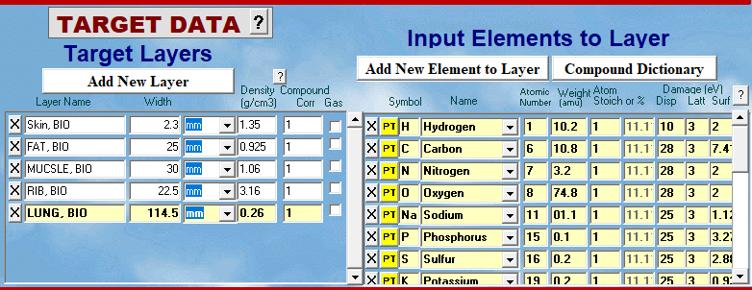

Önce Akciğere ulaşacak enerjiyi buldum **(128 MeV),** ondan sonra taramaya başladım ilk olarak 5 MeV ile artışlarla tarmaya yaptım sonra 10 MeV ile.

* **128 MeV,**

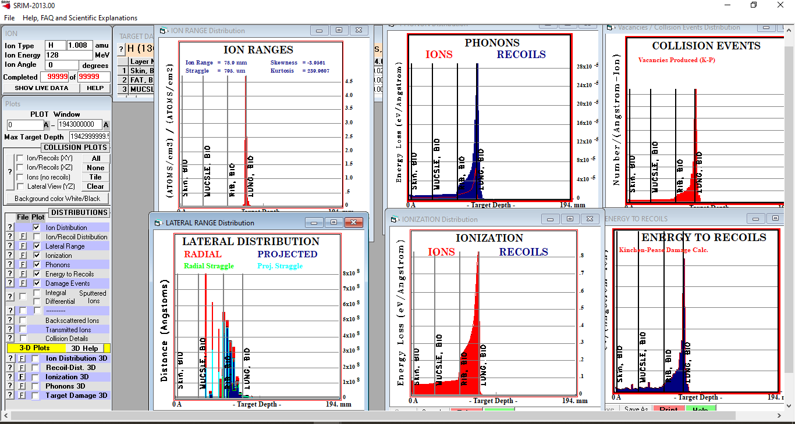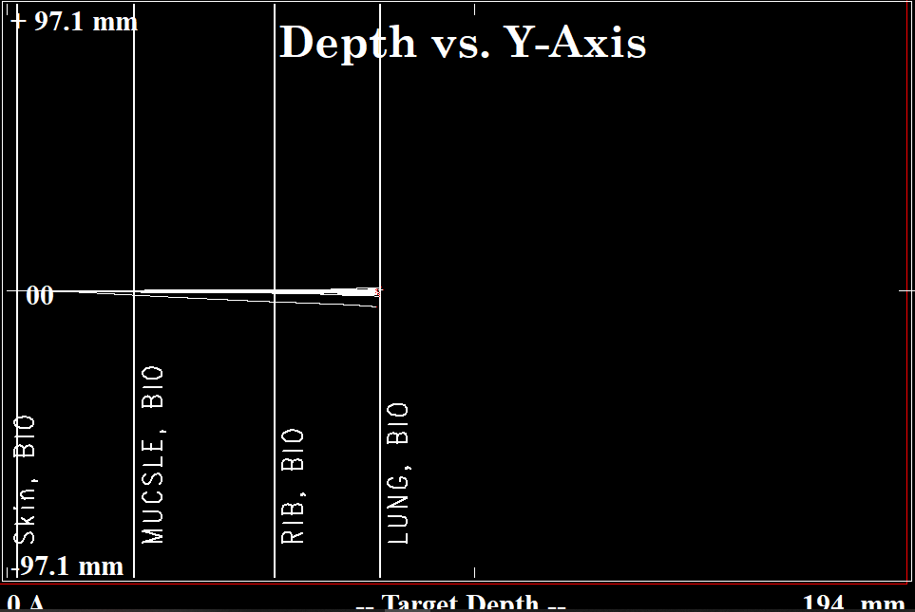

* **133 MeV,**

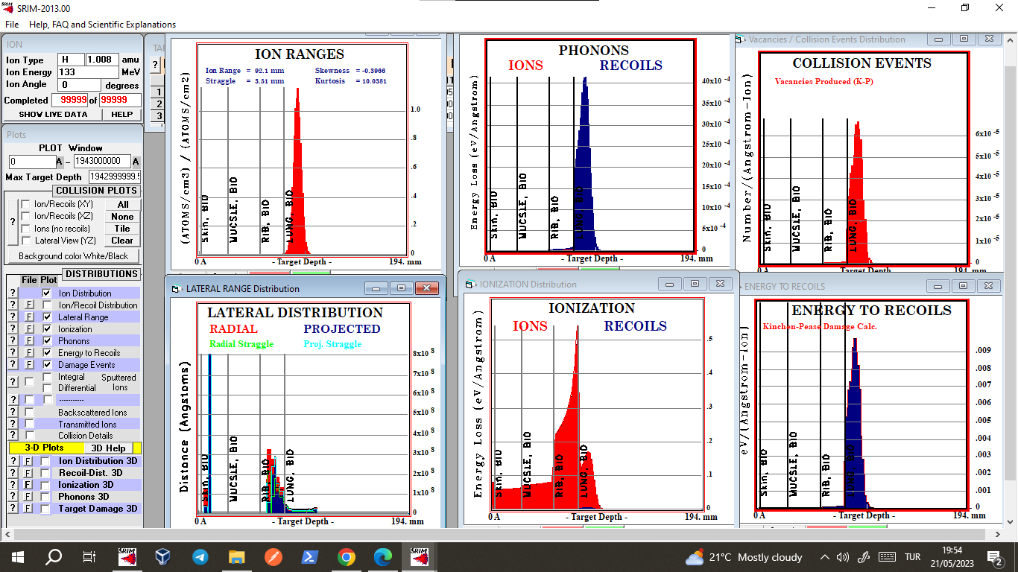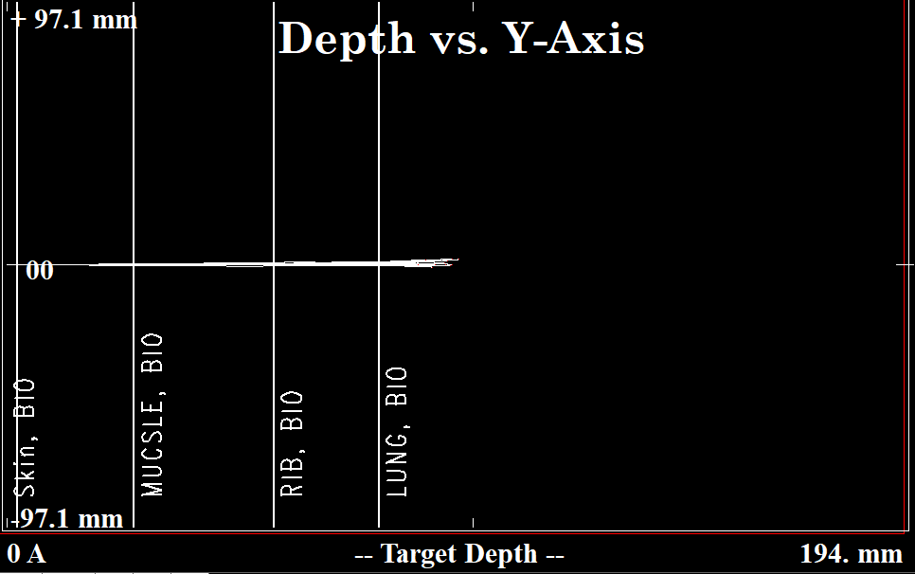

* **138 MeV,**

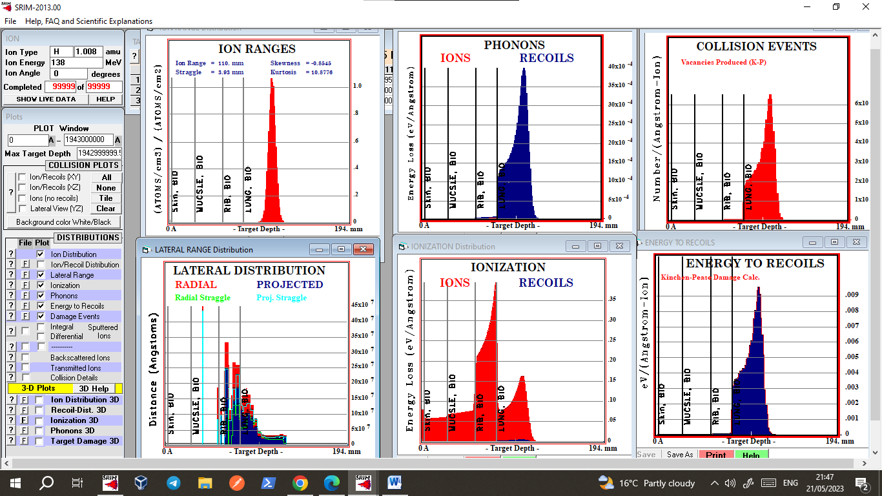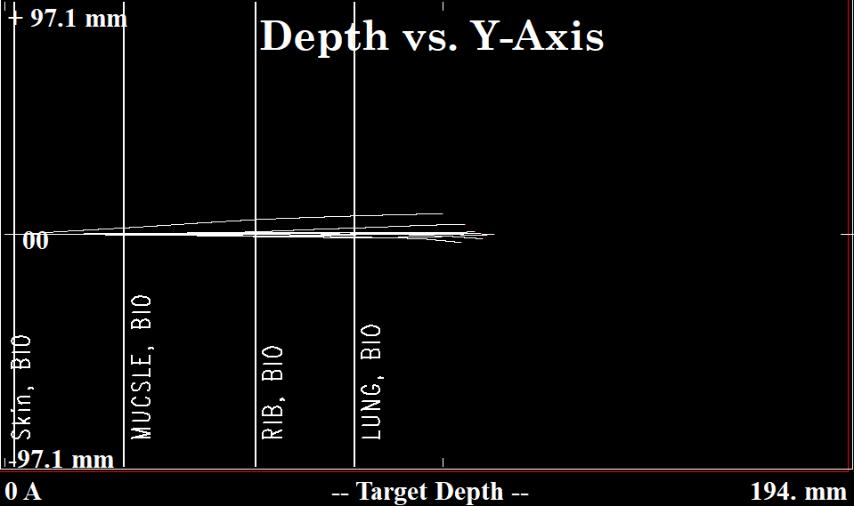

* **143 MeV**

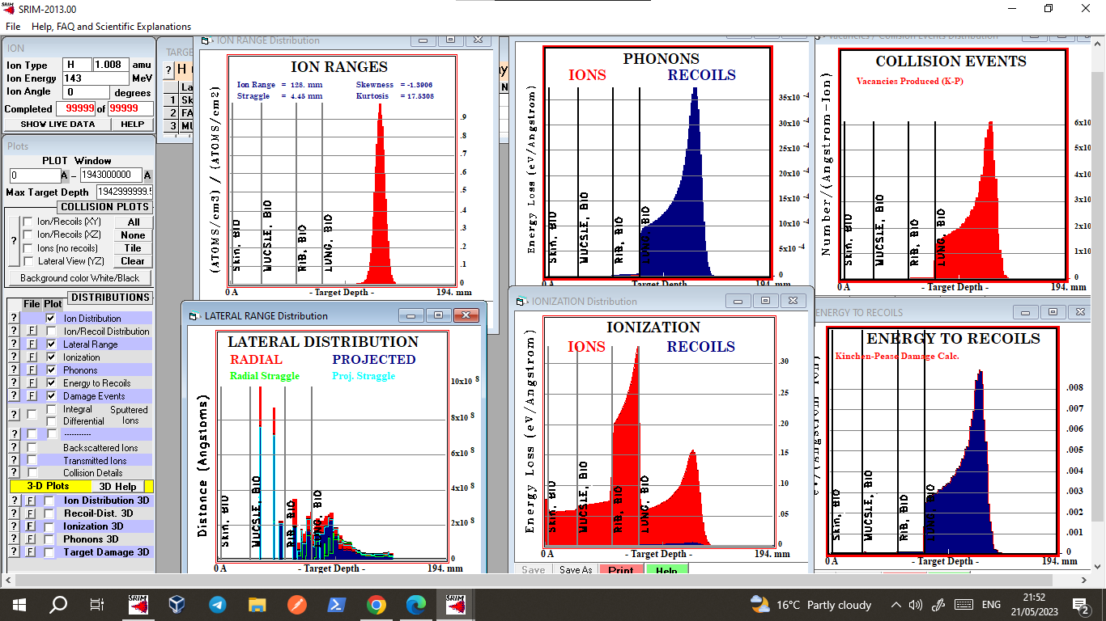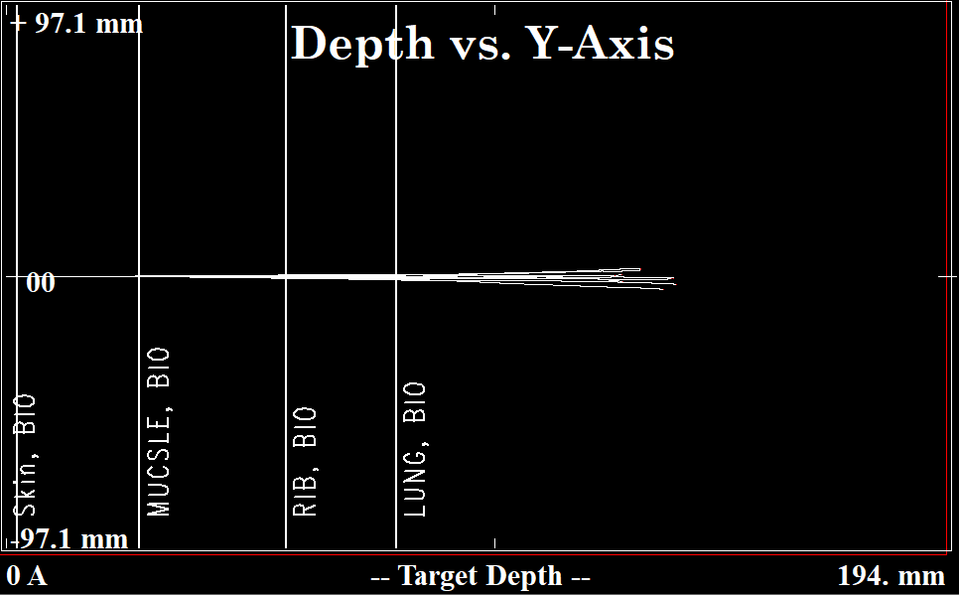

* **148 MeV**

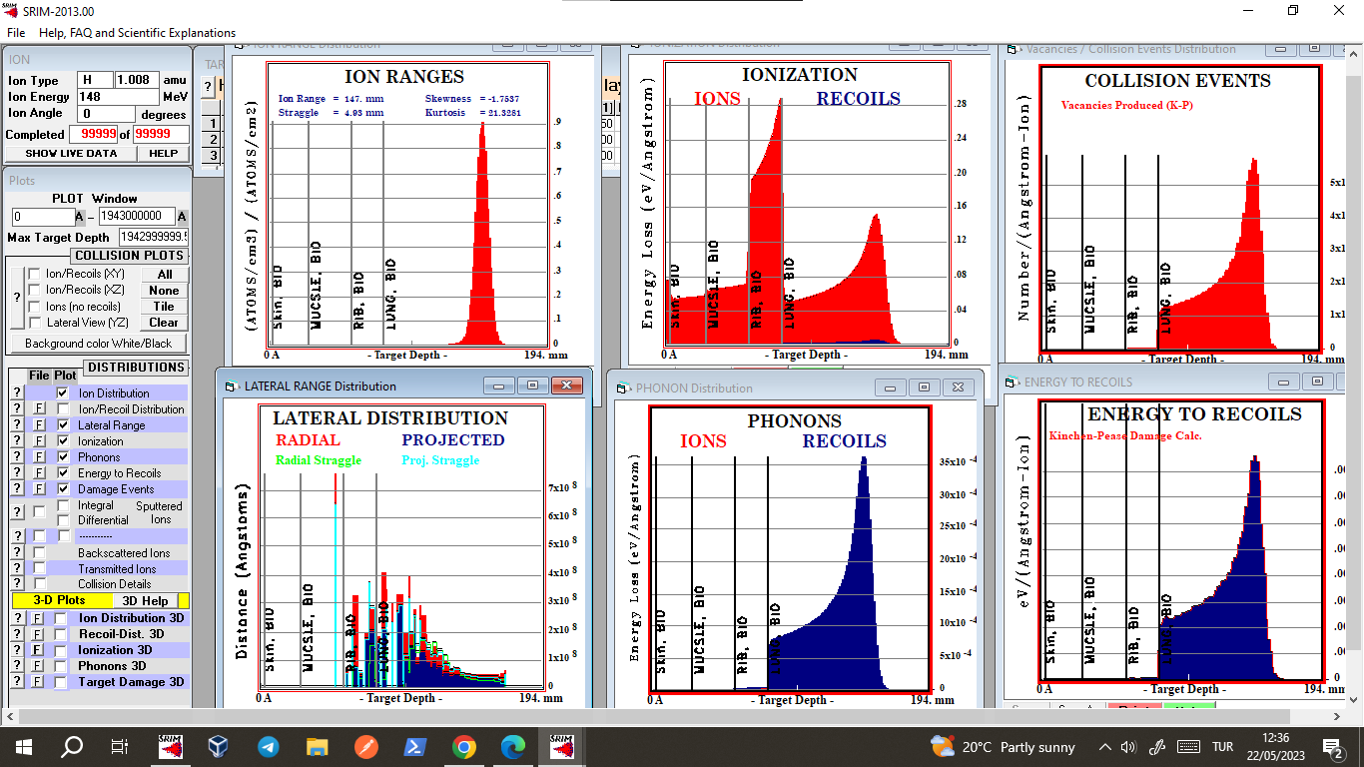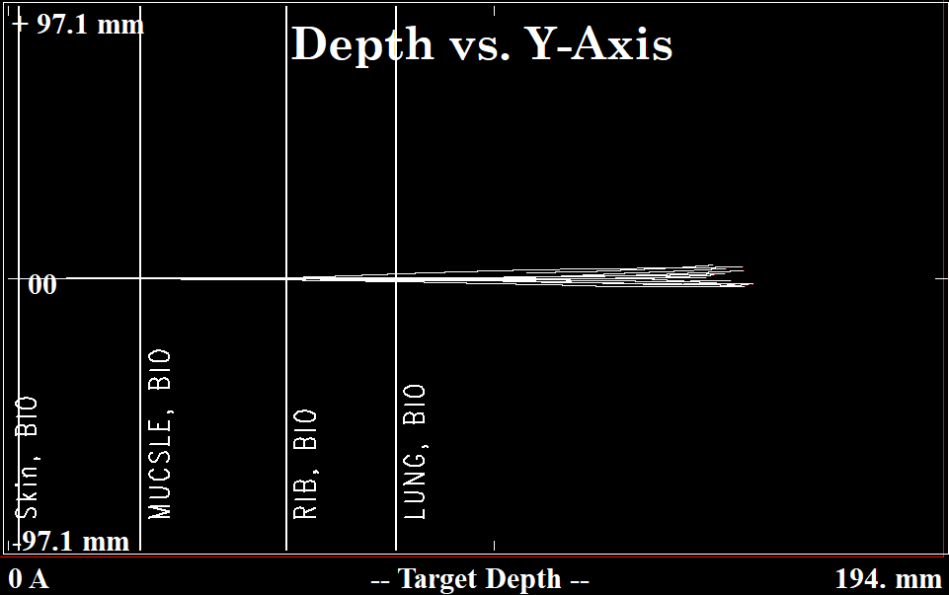

* **153 MeV**

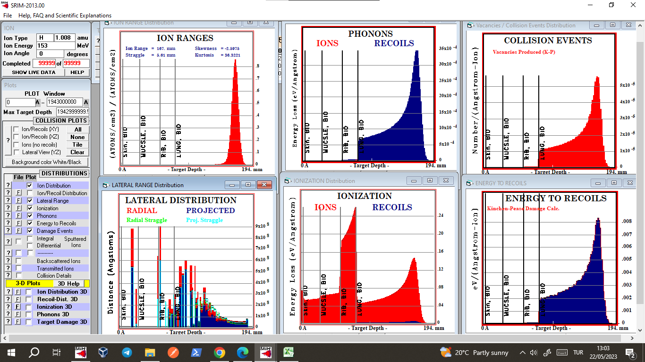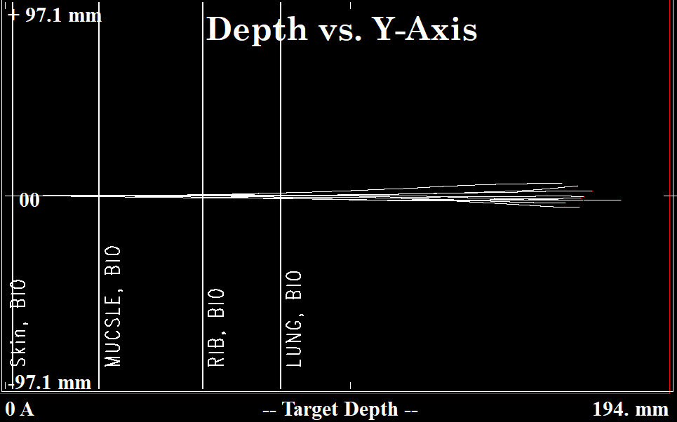

* **158 MeV**

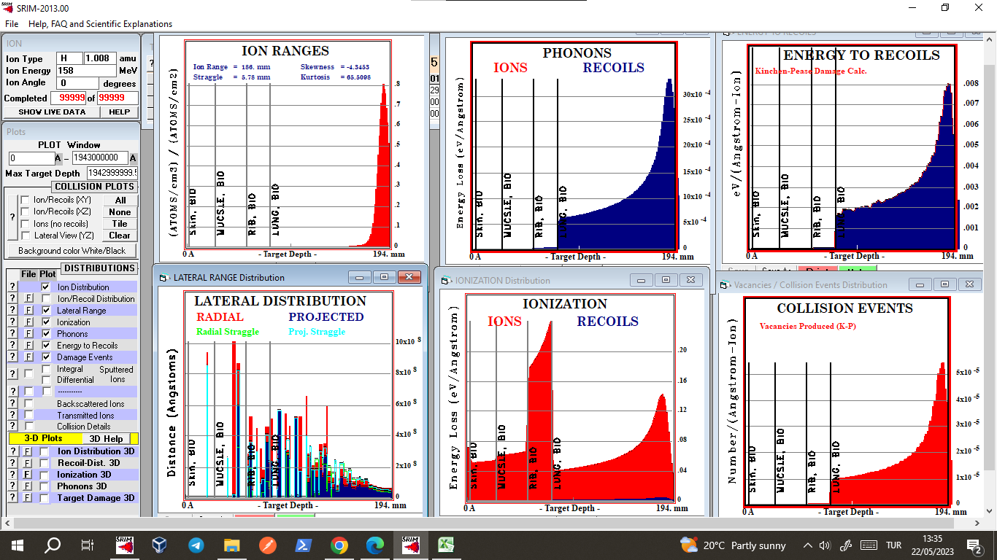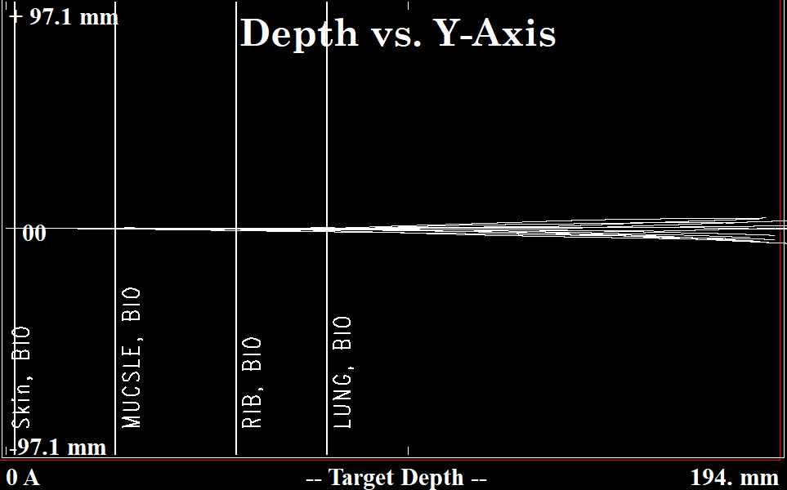

* 1. **10 MeV artışlarla,**

1. 128 MeV,





* **138 MeV,**





* **148 MeV**





* **158 MeV**





* 1. **Sonuç,**

**5 MeV ile artışlarla,**

|  |  |
| --- | --- |
| **Enerji (KeV)** | **Geçtiği mesafa (mm)** |
| **128 000 (Başlangıç)** | **79.8** |
| **133 000** | **98.9** |
| **138 000** | **118** |
| **143 000** | **137.1** |
| **148 000** | **156.2** |
| **153 000** | **175.3** |
| **158 000** | **194** |

**En fazla 6 kere tarama yapabildim 5 MeV ile artıilarla.**

**10 MeV ile artışlarla,**

|  |  |
| --- | --- |
| **Enerji (KeV)** | **Geçtiği mesafa (mm)** |
| **128 000 (Başlangıç)** | **79.8** |
| **138 000** | **188** |
| **148 000** | **156.2** |
| **158 000** | **194** |

**En fazla 3 kere tarama yapabildim 10 MeV ile artıilarla.**

**3.5 Excal Kısımı, Biyomelzemeler kullanarak**

**Toraks Fantomu Biyomelzemeler, 10 MeV ile artışlarla,**

**Toraks Fantomu Bio, 10 MeV Artışlarla**

**Toraks Fantomu Bio, Projected Straggling 5 MeV Artışlarla**

**Toraks Fantomu Bio, Projected Straggling 10 MeV Artışlarla**

1. **Kayanaklar**
2. A Monte Carlo Study for Soft Tissue Equivalency of Potential Polymeric Biomaterials Used in Carbon Ion Radiation Therapy, Ekinci, E Bostanci, MS Güzel, Ö Dagli - Nuclear Technology, 2023 <https://scholar.google.com/citations?view_op=view_citation&hl=en&user=APXbCAIAAAAJ&citation_for_view=APXbCAIAAAAJ:aqlVkmm33-oC>
3. <https://www.medicalnewstoday.com/articles/paraffin-wax#:~:text=Benefits%20of%20using%20paraffin%20wax&text=Some%20salons%20and%20spas%20use,its%20use%20in%20heat%20therapy>.
4. <https://www.ncbi.nlm.nih.gov/pmc/articles/PMC8000627/>
5. National Institute of Biomedical Imaging and Bioengineering (NIBIB) <https://www.nibib.nih.gov/science-education/science-topics/biomaterials>
6. <https://www.sciencedirect.com/journal/biomaterials#:~:text=A%20biomaterial%20is%20now%20defined,any%20therapeutic%20or%20diagnostic%20procedure>
7. Victor W. Wong, Geoffrey C. Gurtner. Tissue engineering for the management of chronic wounds: current concepts and future perspectives.
8. Rnjak-Kovacina, J., & Weiss, A. S. (2013). Increasing the relevance of tissue engineering for skin regeneration. Trends in Biotechnology
9. Reference: Gillies, A. R., & Lieber, R. L. (2011). Structure and function of the skeletal muscle. Muscle & Nerve, <https://training.seer.cancer.gov/anatomy/muscular/structure.html>
10. Dorozhkin, S. V. (2010). Calcium orthophosphates in nature, biology and medicine. Weibel, E. R. (2015). What makes a good lung? Swiss Medical Weekly
11. <https://www.sciencedirect.com/science/article/abs/pii/S1742706121001434>
12. <https://www.tandfonline.com/doi/figure/10.1080/00914037.2016.1180610?scroll=top&needAccess=true&role=tab&aria-labelledby=figs-data>
13. <https://www.sciencedirect.com/science/article/abs/pii/S1751616115002295>
14. <https://www.ncbi.nlm.nih.gov/pmc/articles/PMC7750714/>
15. <https://www.researchgate.net/publication/322957367_Applicability_of_Lung_Equivalent_Phantom_Using_the_Cork_with_Absorbed_Water_in_Radiotherapeutic_Dosimetry>